**依托信息技术 助力乐理教学**

【**内容摘要**】：

乐理课程是基本的音乐理论课程，是所有音乐专业学习的必修科目。职业中专学校的学生是一个特殊的群体，大部分学生理论学习热情不高，缺乏专研精神，缺乏积极的学习动机，学习目标不明确，学习上得过且过、效率低下，中职生源知识基础比较差，但智力素质并不差。所以，我们必须注重发掘他们的潜力，努力实施“因材施教”，改变传统教学方法则是中职学生学习乐理课程的关键。将现代信息技术与乐理课程进行整合是现代信息技术辅助音乐教学中的一种教学方式，微课视频、动画演示、思维导图、数字乐谱、智能音乐板、智慧云课堂、完美钢琴APP等信息化手段，不但能激发学生学习兴趣，活跃课堂气氛，而且能够加大课堂信息资源量，解决了乐理课程教学中的各种重点、难点问题，省时高效地突出了重点，解决了难点，并为学生创设了美的情景，营造了良好的课堂学习氛围。

**【关键词】：**

信息技术 中职学生 学前教育 乐理课程

**【正文】：**

作为中职学校学前教育专业的学生来说，乐理课程是基本的音乐理论课程，是所有音乐专业学习的必修科目。可以说，乐理课程是学生学习音乐的重要领域。乐理是声乐、器乐、音乐欣赏及其他音乐活动的基础，掌握好乐理知识，对提高个人的音乐修养、增强音乐理解能力都会提供有效的帮助。如果掌握不好，必定会影响音乐技能技巧的运用和发挥。乐理课之所以被称为基础课，是因为它与专业课程有着密切的联系，它对专业课程的学习能起到支持作用。

职业中专学校的学生是一个特殊的群体，他们在初中时期，大部分成绩不是很理想，甚至有的学生是个别教师“遗忘的角落”。因此，大部分学生理论学习热情不高，缺乏专研精神，缺乏积极的学习动机，学习目标不明确，学习上得过且过、效率低下。中职生源知识基础比较差，但智力素质并不差。他们的思维敏捷，动手能力较强，对新事物、新观念容易接受，适应性强；且追求时尚、追求财富、出人头地的梦想非常强烈。所以，我们必须注重发掘他们的潜力，努力实施“因材施教”。改变传统教学方法则是中职学生学习乐理课程的关键。

随着现代科技的迅猛发展，现代信息技术普遍应用于各个领域。《纲要》第十一条明确提出：要大力推进信息技术在教学过程中的普遍应用。将现代信息技术与乐理课程进行整合是现代信息技术辅助音乐教学中的一种教学方式，微课视频、动画演示、思维导图、数字乐谱、智能音乐板、智慧云课堂、旋律仿真软件、完美钢琴APP等信息化手段，不但能激发学生学习兴趣，活跃课堂气氛，而且能够加大课堂信息资源量，解决了乐理课程教学中的各种重点、难点问题，省时高效地突出了重点，解决了难点，并为学生创设了美的情景，营造了良好的课堂学习氛围。

**一、制作卓有实效的微课视频，完成课前预习**

“微课”是指以视频为主要载体，记录教师在课堂内外教育教学过程中围绕某个知识点（重点难点疑点）或教学环节而开展的精彩教与学活动全过程。①在制作微课视频过程中，我首先注重教学的短小精悍，视频的长度控制在在学生注意力能比较集中的时间范围内，使学生有兴趣继续学习。其次，注重教学视频突出说明一个特定的问题，使视频具有较强的针对性，学生学习起来明确教学目标及教学内容。第三，注重教学视频的实用性，通过网络发布的教学视频可以具有回放、暂停等多种功能，有利于学生的自主学习。

如在《自然大调中的正三和弦》一讲时，教师制作微课讲解正三和弦的名称、标记、构成方法及使用原则等相关知识点（图1）。课前，通过云课堂APP发送预习作业，推送在线微课，学生分组了解任务，自主学习正三和弦的理论知识，完成课前自测并上传。教师清晰掌握学习情况，及时调整教学策略。

图1：微课视频截图

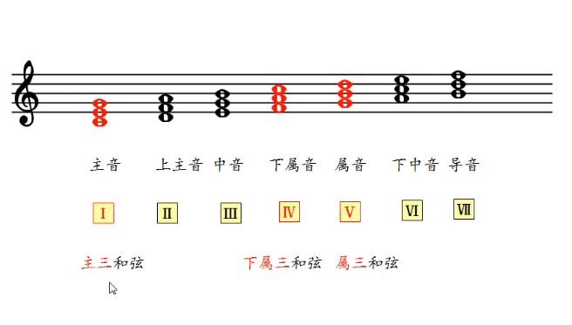**二、组织卓有实效的课堂环节，完成课堂教学**

因教学安排，每周两节课的课堂教学就凸显的尤为重要，教学内容在课前通过教学视频等方式传递给学生。课堂上，教师围绕教学目标，直奔主题。教师引导学生观看动画视频（图2），创设情境，激发学习兴趣。通过思维导图（图3）帮助学生梳理知识点。学生运用数字乐谱（图4）进行课前学习成果展示，讲解正三和弦的相关理论知识。采用云课堂手机APP（图5）抢答，学生完成教师提问并作答题思路讲解，进一步锻炼学生的思维逻辑能力及语言表达能力。为进一步巩固知识点，学生再次登录云课堂APP进行测试，通过测试结果对比较课前大幅提升，教学成果显著，突破教学重点。在技能训练中，运用智能音乐板（图6）、完美钢琴APP（图7）解决了谱例与键盘不能同时呈现的传统教学难题，提高了教学效率，增强了学习效果，激发了学习兴趣。体现了学前专业教学特色，破解教学难点。

图2：动画视频



图3：思维导图

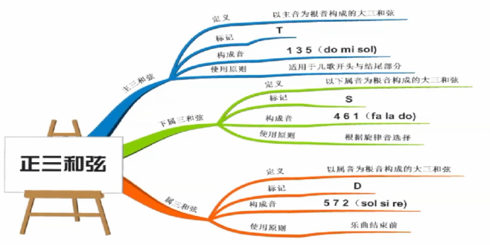

图4：数字乐谱

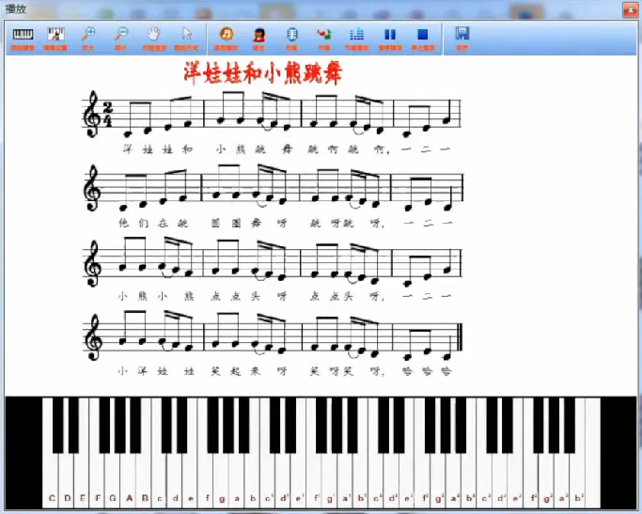

图5：云课堂APP

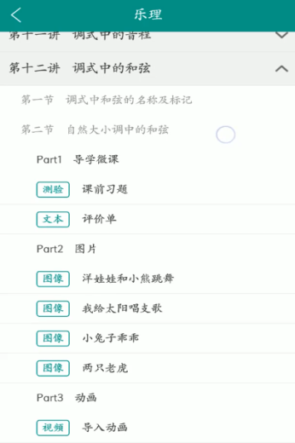

图6：智能音乐板

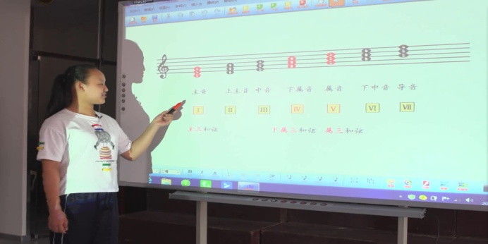

图7：完美钢琴APP

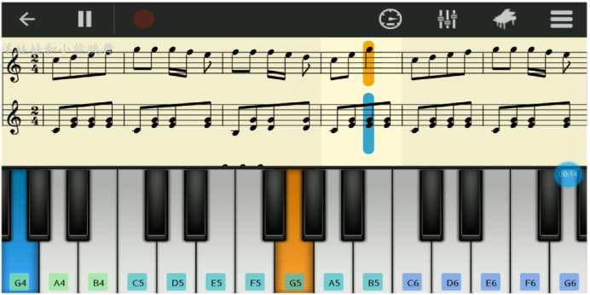

**三、制定卓有实效的课后作业，完成课后反馈**

课前通过教学视频的预习，课上通过师生合作的提高，加之学生课下再次观看了教学视频，验证是否真正理解了学习的内容。每个专题视频后都设置复习题，这样可以帮助学生进行检测，对自己是否掌握知识点进行评判。如果发现自己的答题结果与正确答案不符，可以重新观看教学视频，找出哪些步骤出现问题。如果练习题全部答对也可以帮助老师及时了解每位学生的学习状况。教学视频还可以便于学生一段时间学习之后的复习和巩固，如期中、期末复习。将技能训练视频作业上传至微信群，教师审核选出优秀作品组织网络评比活动。（图8）

图8：视频作业截图

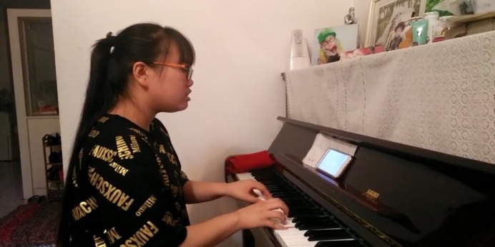

现代信息技术为乐理课程的学习提供了便捷的条件，学生利用现代信息技术进行自主学习、合作交流，从而获得知识，掌握技能。从统计分析结果看，充分利用导学微课、学习平台引导学生自主学习，明确教学目标，提升学习能力。合理运用智能音乐板、完美钢琴APP活跃课堂气氛，解决教学重难点，提高学习质量。巧妙使用任务驱动法、校企多元化评价激发学习兴趣，达成教学目标，增强学习效率。

通过导学微课、思维导图等教学形式改革教学模式，实现了“以学代教”。通过智慧云课堂、完美钢琴APP等信息化手段改革教学成果，实现了“以做代讲”。通过师评、自评、互评、企评、网评等方式改革评价模式，实现了“以评代考”。

信息技术的应用为教学插上翅膀，为传统课堂注入新的活力。

**【参考文献】：**

➀http://baike.sogou.com/v74566411.htm?fromTitle=%E5%BE%AE%E8%AF%BE

➁《走进新课程——与课程实施者对话》教育部基础教育司组织编写

北京师范大学出版社 2002年4月第一版